氧化铝价格筑底回升 电解铝价格震荡走强

一、铝产业链生产情况汇总
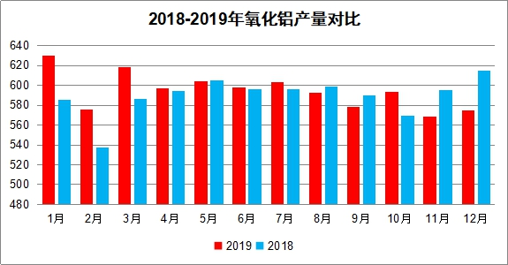
图1-1：氧化铝月度产量对比图
来源：阿拉丁，蒙泰集团

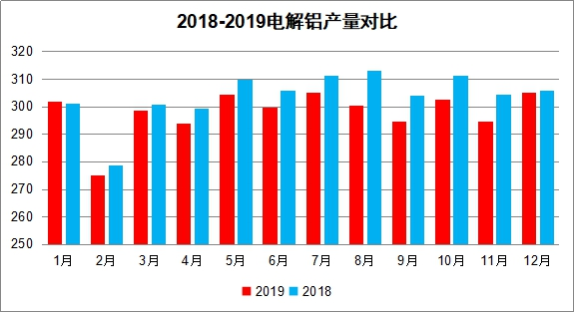
图1-2：电解铝月度产量对比图
来源：阿拉丁，蒙泰集团

氧化铝价格低于成本，厂家有压产情况，但进口冲击大
11月国内氧化铝产量为567万吨，折算日产18.91万吨，日产量相较10月下降2200吨左右。12月氧化铝企业压产情况保持增加态势，从产能统计口径来看，很难看出来绝对量的明显变化，因压产的短期动态变动特性十分明显，但因压产导致的产量损失逐渐汇集起的实际影响正逐步扩大。目前可确认压产和减产的企业主要为香江万基、中美铝业、魏桥集团、开曼铝业、三门峡希望、晋中铝业、广西信发等。预计12月氧化铝实产产量为575万吨，折算当月日产量18.55万吨左右，较11月再度下降3600吨左右。
近两个月跟踪的市场消息和氛围反馈，市场认为进口氧化铝的冲击是很大的，并且未来的进口量是巨大的。对于月度进口量恢复到25-30万吨，这是趋势性的。12月氧化铝可统计到港11条船，总计32万吨左右。但临近本月底，因江苏省环保督察组在指出连云港环保工作的短板和薄弱环节后，连云港市在12月开始进行大气环境质量深度治理，尤其是抑制扬尘治理，目前可了解，连云港港口的氧化铝卸船和灌包作业基本暂停。进口商目前将氧化铝主要发送至鲅鱼圈和青岛港，其中青岛港的运距和辐射范围相对劣势，鲅鱼圈虽然辐射半径很有利，但卸船能力又较差。上述这些导致当前的进口氧化铝市场格局特点是，进口签单量很大，但流入工厂的可用量增加有限，部分铝厂不得不继续在国内现货市场寻货。
电解铝利润高企，新增复产能投放进度加快
截止2019年底中国电解铝总产能4108万吨，运行产能3659万吨，建成和运行规模同比均有微幅增加，但由于8、9月份大型铝企意外减停产的原因，全年产量同比下降约2%。分企业来看，本月广元林丰一期稳步启动，月末最后一天云南神火铝业一期正式启动投产仪式；复产方面，新疆信发和固阳新恒丰意外停产部分均复产过半，西部水电基本全面复产。整体来看，目前国内电解铝行业供应正在有序提升。
我们预计12月中国电解铝产量304万吨，日产量9.81万吨，因本月31天的缘故，日均产量环比微幅回落。预计全年电解铝产量3575万吨，同比下降2%。
伴随着铝价的大幅拉涨，同时氧化铝价格仍然维持低位，目前电解铝企业的平均吨铝利润已经超过1500元。电解铝高利润刺激电解铝行业投复产积极推进，并且多以前期产能置换的项目为主。具体复投产方面，广元林丰、云南神火项目将稳步推进，固阳新恒丰一期项目也会逐步重启。据最新的海关数据显示，11月未锻轧铝合金进口量达3.11万吨，同比增加242.1%，环比增加86.9%。进口窗口开启也将加大国内市场供应压力。如果考虑到周期性累库，预计春节前后铝市供应端压力将有明显回升。

二、铝产业链供需平衡情况
图2-1：国内氧化铝供需平衡表
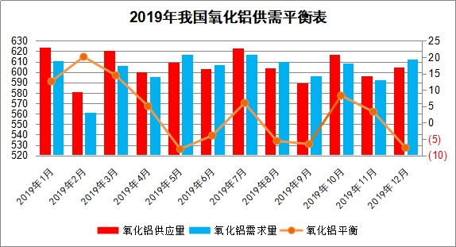
来源：阿拉丁，蒙泰集团

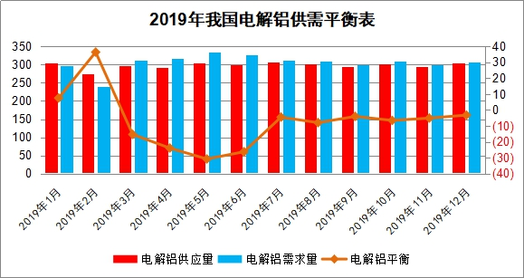
图2-3：国内电解铝供需平衡表
来源：阿拉丁，蒙泰集团

12月氧化铝小幅短缺，主要由于电解铝产量增长
12月氧化铝实产产量575万吨，净进口氧化铝预计30万吨左右（以海关统计口径预测），氧化铝总供应量为605万吨。电解铝产量305.7万吨，折算氧化铝需求585万吨，非铝行业氧化铝需求因季节性和政策性因素影响下降到24万吨左右，氧化铝总需求量为609万吨。当月氧化铝预计供应静态短缺4万吨左右，也就是说即使考虑12月氧化铝净进口保持在30万吨以上，但国内氧化铝实产产量因压产释放出的缺口也基本消纳进口的增加量，并再度促使月度静态平衡出现。
12月电解铝供应小幅短缺

12月原铝产量305万吨，消费量308.2万吨，当月理论供应短缺3万吨。随着12月份铝价再创新高，在成本环比继续下滑的基础上，行业利润也刷新年内高点。高利润刺激下，行业投复产积极，生产端供应能力继续缓慢提升。不过，由于中下游市场节前备货的传统，铝锭社会库存本月继续快速下降，市场整体仍保持供应短缺的状态，供应缺口小幅收窄。

对于后市，随着广元林丰、云南神火的稳步启动，广西信发、固阳新恒丰、西部水电及广元启明星等企业的积极复产，电解铝行业供应能力将继续提升。同时，因为春节临近的缘故，运输和终端消费短暂停滞，新一轮累库已经启动。供需剪刀差的作用下，预计1月份电解铝行业将呈现供应过剩的局面。

三、价格运行趋势
12月氧化铝价格逐步筑底
本月中国氧化铝市场呈现出“先抑后扬”的态势，上半月延续前期跌势下半月逐渐企稳同时有小幅反弹迹象，至此原本延续了一个半月左右的跌势随着成本倒挂、氧化铝开工不足，已无法匹配电解铝企业需求，氧化铝市场价格开始筑底并有反弹迹象。前期中国国产氧化铝价格下滑的主要原因为下游需求迟迟无法得到提升，突发事件造成需求减弱，电解铝产能新投产进度不及预期，另外严重抑制了中国国产氧化铝价格反弹的原因为进口氧化铝FOB价格的频频走低，国内外氧化铝价差明显导致中国买家寻求进口，使得进口氧化铝不断涌入中国市场。中国国内本身氧化铝供给处于短缺状态，那么进口氧化铝数量在后期的减少导致预期利空将被逐渐抹平，从供需层面来看，是支撑氧化铝价格反弹的，所以预计1月中国氧化铝价格或将迎来反弹。截至12月30日，国际氧化铝FOB价格为279美元/吨，较上月275.5美元/吨上涨3.5美元/吨，价格整体仍保持低位运行的态势。
12月电解铝价格震荡走强，主因库存较低
12月伦铝收于1824美元/吨，沪铝主力2002开于13830元/吨，收于14090元/吨。12月伦铝整体趋势可分为两部分，前期伦铝震荡运行，而进入后期伦铝则是一路上行，且攀升至1800美元/吨。自11月中旬开始LME库存报告显示伦铝库存处于高位，且除去12月末以外仍在持续增加，逼近150万吨。海外市场需求的疲软、中美贸易谈判的循环往复、以及全球宏观经济下行预期仍存，使投资者避险情绪加重，直至12月中旬伦铝一直保持震荡运行。当伦铝库存持续增加，伦铝价格萎靡不振之时，中美第一阶段贸易协议文本达成一致，且两国领导人再次表示力图减轻分歧，以及中美贸易局势继续展现乐观进展，间接减轻了美国制造业的不景气，以及美国经济形式脆弱的现象。宏观氛围的转暖，投资市场重拾信心，以及伦铝库存亦出现小幅下降，月末之际，伦铝攀升至1800美元/吨之上。12月沪铝主力强势，后期更是一举攀升至万四之上。中美贸易谈判的反复无常，并未影响国内宏观氛围，宏观上，中国四季度政治局经济会议再次强调六稳，基建大概率继续发力，11月制造业指数超预期，使得市场对国内经济起稳预期增强以及市场信心大涨，以及消费的前置，使铝价强势运行，当月末市场以为铝价即将回落之时，蒙西、青海等地发运因雨雪天气收到影响的消息，再次拉升铝价，而后又有现货飙涨，以及库存持续下降的配合，沪铝主力本月可谓是稳占万四，出尽风头。
12月长江、南储现货价格较上月同期相比大幅上涨。长江现货月均价比上月上涨227元/吨，南储现货月均价比上月上涨345元/吨。进入12月，电解铝成本端未改低迷态势。前期氧化铝价格始终保持下跌趋势，且买卖双方观望态势浓重，以及其他原料端，如氟化铝、阳极碳素、动力煤市场都出现低迷态势，价格亦弱势，直至12月最后一周才出现回暖迹象，但成本端始终难改弱势。基本面，供应端，本月可谓是消息频出。先是青海西部水电，青海百河铝业，四川广元启明星以及包头固阳新恒丰一期开始复产，共计45万吨，而后又有云南神火12月31日即将通电投产消息。随着产能的稳步推进，后期供应压力加大，或将打压铝价。而需求端，目前市场消费前置，以及运输受阻等原因使库存持续大幅下降，12月铝锭社会库存下降近14万吨，市场流通货源紧俏，铝锭价格大涨。但随着春节临近，且下游加工企业备货接近尾声，且据百川盈孚统计12月30日铝锭库存已出现小幅上涨。截至目前，华东市场前期持货商积极出货，但贸易商畏高接货意愿不佳，以及下游亦按需采购，进入下半月随着市场流通货源紧俏，贸易商积极接货，但下游因价格过高，而持观望态势，整体成交尚可；华南市场前期下游加工企业积极备货，导致市场流通货源紧俏，现货价格大涨，但后期随着价格高位运行，下游畏高情绪明显，采购乏力，但整体而言，本月交投尚属积极；河南市场因天气重污染原因，下游部分加工企业已限产或停产，需求不佳，整体交投不佳。山东市场亦有环保问题，但相比于河南市场，山东地区运输方面受到影响较大，持货商出货不利，整体成交较为清淡。

